Analisis Rasio Keuangan pada PT. Bank BCA, PT. Bank BNI, PT. Bank Mega, PT. Bank BRI di Indonesia Periode Tahun 2019-2023

Diva Damai Maharani1*, Lea Berliana Jeni Salih2, Yulita Alfonsia3, Ataina
Rusdya Fauziyah4
¹⁻⁴Universitas 17 Agustus 1945 Surabaya, Indonesia

Alamat: Jl. Semolowaru No.45, Menur Pumpungan, Kec. Sukolilo, Surabaya, Jawa Timur 60118
*Korespondensi penulis: 1222200014@surel.untag-sby.ac.id

Abstract. This study aims to analyze the financial performance of four major banks in Indonesia, namely PT Bank Central Asia (BCA), PT Bank Negara Indonesia (BNI), PT Bank Mega, and PT Bank Rakyat Indonesia (BRI), during the period 2019–2023. The analysis was conducted using financial ratios that include liquidity (current ratio, quick ratio), profitability (return on assets, return on equity), solvency (debt to equity ratio, debt to total asset ratio), efficiency (net interest margin), and market ratio (price to earnings ratio, dividend yield). This study uses a descriptive qualitative method with secondary data obtained from annual financial reports. The results of the study show significant differences in financial management among the banks analyzed. Bank BNI stands out in terms of liquidity, while Bank BRI excels in profitability and asset efficiency. Bank BCA shows good financial stability, while Bank Mega dominates in market attractiveness and dividend policy. However, each bank also faces challenges, such as low asset efficiency at Bank BNI, performance fluctuations at Bank BRI, and challenges in increasing profitability at Bank BCA.

Keywords: Reports, Finance, Ratios, Bank.

Abstrak. Penelitian ini bertujuan untuk menganalisis kinerja keuangan empat bank besar di Indonesia, yaitu PT Bank Central Asia (BCA), PT Bank Negara Indonesia (BNI), PT Bank Mega, dan PT Bank Rakyat Indonesia (BRI), selama periode 2019–2023. Analisis dilakukan menggunakan rasio keuangan yang mencakup likuiditas (current ratio, quick ratio), profitabilitas (return on asset, return on equity), solvabilitas (debt to equity ratio, debt to total asset ratio), efisiensi (net interest margin), dan rasio pasar (price to earnings ratio, dividend yield). Penelitian ini menggunakan metode kualitatif deskriptif dengan data sekunder yang diperoleh dari laporan keuangan tahunan.
Kata Kunci: Laporan, Keuangan, Rasio, Bank.

LATAR BELAKANG
Perbankan adalah suatu lembaga yang memiliki pengaruh di dalam perkembangan perekonomian negara terutama bagi negara indonesia yaitu dalam sektor perindustrian, pertanian dan juga bagi perdagangan. Undang – undang No. 10 Tahun 1998 tentang perubahan No. 7 Tahun 1992 tentang perbankan menyatakan bank adalah suatu lembaga atau badan usaha yang menghimpun dana dari masyarakat dan menyalurkannya kembali kepada masyarakat dalam bentuk kredit dalam jangka meningkat taraf hidup masyarakat.
Masalah keuangan merupakan salah satu masalah yang sangat vital bagi perusahaan dalam perkembangan bisnis di semua perusahaan. Salah satu tujuan utama didirikannya perusahaan adalah untuk memperoleh keuntungan yang maksimal. Perusahaan harus memiliki kinerja keuangan yang sehat dan manajemen keuangan. Oleh sebab itu, kinerja keuangan merupakan hal yang penting bagi setiap perusahaan dalam persaingan bisnis untuk mempertahankan perusahaannya.
Analisis laporan keuangan menggunakan perhitungan rasio-rasio agar dapat mengevaluasi keadaan finansial perusahaan di masa lalu, sekarang, dan masa yang akan datang. Rasio dapat dihitung berdasarkan sumber datanya yang terdiri dari rasio likuiditas, rasio aktivitas, rasio solvabilitas, rasio profitabilitas, dan rasio pasar.
Laporan keuangan perlu disusun untuk mengetahui apakah kinerja perusahaan tersebut meningkat atau bahkan menurun dan di dalam menganalisis laporan keuangan diperlukan alat analisis keuangan, salah satunya adalah dengan menggunakan rasio-rasio keuangan.

Rumusan Masalah
Bagaimana analisis kinerja laporan keuangan pada rasio likuiditas, aktivitas, solvabilitas, profitabilitas dan rasio pasar pada ke 4 bank , Bank BNI, Bank BCA, Bank Mega, Bank BRI ?

Tujuan Penelitian
Untuk mengetahui bagaimana perkembangan kinerja laporan keuangan menggunakan metode rasio.

KAJIAN TEORITIS

Pengertian Bank
Bank merupakan sebuah lembaga intermediasi keuangan yang umumnya didirikan dengan kewenangan untuk menerima simpanan uang, meminjamkan uang, dan menerbitkan promes atau yang dikenal sebagai bank note. Bank umumnya adalah bank yang melaksanakan kegiatan usahanya secara konvensional dan atau berdasarkan prinsip syariah yang dalam kegiatannya memberikan jasa lalu lintas pembayaran.
Menurut Dendawijaya (2003) bank sebagai suatu jenis lembaga keuangan yang melaksanakan berbagai macam jasa, seperti memberikan pinjaman, mengedarkan mata uang, pengawasan terhadap mata uang, bertindak sebagai tempat penyimpanan benda-benda berharga, membiayai perusahaan- perusahaan dan lain-lain.
Perbankan merupakan lembaga keuangan yang memegang peranan penting dalam perekonomian suatu negara. Pada dasarnya bank merupakan badan usaha yang menghimpun dana dari masyarakat dalam bentuk simpanan, dan menyalurkannya kembali kepada masyarakat dalam bentuk pinjaman. Kegiatan umum bank sebagai intermediary financial pada dasarnya adalah memobilisasi dana dari masyarakat untuk selanjutnya disalurkan kepada perorangan atau lembaga yang membutuhkan dana dalam bentuk pinjaman atau kredit.

Jenis dan Fungsi Bank
Perbankan indonesia dalam menjalankan fungsinya berdasarkan prinsip kehati-hatian. Fungsi utama perbankan indonesia adalah sebagai penghimpun dan penyalur dana masyarakat serta bertujuan untuk menunjang pelaksanaan pembangunan nasional dalam rangka meningkatkan pemerataan pembangunan dan hasil-hasilnya, pertumbuhan ekonomi dan stabilitas nasional, kearah peningkatan taraf hidup rakyat banyak.
Sebelum diberlakukannya undang-undang Nomor 7 Tahun 1992, dapat digolongkan berdasarkan jenis kegiatan usahanya, seperti bank tabungan, bank pembangunan, dan bank ekspor impor. Setelah undang-undang tersebut berlaku, jenis bank yang diakui secara resmi hanya terdiri atas dua jenis, yaitu bank umum dan bank perkreditan rakyat (BPR). Apabila hingga saat ini masih terdapat bank dengan nama bank pembangunan atau bank tabungan dan lain-lain, maka istilah tersebut hanyalah sekedar nama dan bukan menunjukan kelompok bank tertentu.

Pengertian Analisis Laporan Keuangan
Menurut harjito dan Martono (2011;51), analisis laporan keuangan merupakan analisis mengenai kondisi keuangan suatu perusahaan yang melibatkan neraca dan laba rugi. Menurut Harahap (2011:190) analisis laporan keuangan berarti menguraikan pos-pos laporan keuangan menjadi unit informasi yang lebih kecil dan melihat hubungannya yang bersifat signifikan atau yang mempunyai makna antara satu dengan yang lain baik antara data kuantitatif maupun kualitatif dengan tujuan untuk mengetahui kondisi keuangan lebih dalam yang sangat penting dalam proses menghasilkan keputusan yang tepat.
Analisis laporan keuangan perlu dilakukan secara cermat dengan menggunakan metode dan teknik analisis yang tepat untuk menghasilkan keputusan yang tepat. Kinerja keuangan suatu perusahaan sangat bermanfaat bagi berbagai pihak (stakeholders) seperti investor, kreditur, analis, konsultan keuangan, pialang, pemerintah, dan pihak manajemen sendiri.

Analisis Rasio Keuangan
Pengertian Analisis Rasio Keuangan
Analisis rasio merupakan analisis yang digunakan untuk mengetahui hubungan pos-pos yang ada dalam satu laporan keuangan atau pos-pos antar laporan keuangan neraca dan laporan laba rugi (Kasmir, 2013:72). Dengan membandingkan rasio keuangan perusahaan dari tahun ke tahun, seorang analis dapat mempelajari komposisi perubahan yang terjadi dan menentukan apakah terdapat kenaikan atau penurunan kondisi keuangan dan kinerja keuangan selama waktu tersebut.

Tujuan Analisis Rasio Keuangan
Menurut Hery (2015:164) menyatakan bahwa manfaat rasio keuangan adalah sebagai berikut:
- Untuk membantu menganalisis, mengendalikan, dan meningkatkan kinerja operasi serta keuangan perusahaan.
- Untuk mengidentifikasi kemampuan debitur dalam membayar utang-utangnya. Setiap rasio keuangan yang dibentuk memiliki tujuaan yang ingin dicapai masing-masing. Ini berarti tidak dijumpai batasan yang jelas dan tegas berapa rasio yang terdapat pada setiap aspek yang dianalisis. Namun demikian, yang terpenting dalam penggunaan rasio keuangan adalah memahami tujuan penggunaan rasio keuangan tersebut.

Manfaat Analisis Rasio Keuangan
Menurut Fahmi (2016:51) manfaat dari rasio keuangan yaitu :
- Analisis rasio keuangan sangat bermanfaat untuk dijadikan sebagai alat menilai kinerja dan prestasi perusahaan.
- Analisis rasio keuangan sangat bermanfaat bagi pihak manajemen sebagai rujukan untuk membuat perencanaan.
- Analisis rasio keuangan dapat dijadikan sebagai alat untuk mengevaluasi kondisi suatu perusahaan dari perspektif keuangan.
- Analisis rasio keuangan juga bermanfaat bagi para kreditor dapat digunakan untuk memperkirakan potensi resiko yang akan dihadapi dikaitkan dengan adanya jaminan kelangsungan pembayaran bunga dan pengembalian pokok pinjaman.
- Analisis rasio keuangan dapat dijadikan sebagai penilaian bagi pihak stakeholder organisasi.
- Disamping manfaat yang diterima dengan dipakainya analisis rasio keuangan ini, maka secara umum analisis rasio keuangan digunakan oleh tiga kelompok yaitu manajer, analisis kredit dan analisis saham.

Jenis – Jenis Rasio Keuangan
Rasio keuangan memiliki beberapa jenis. Menurut Harahap (2015:301) rasio keuangan yang sering digunakan adalah sebagai berikut:
- Rasio likuiditas adalah rasio yang menggambarkan kemampuan Perusahaan untuk menyelesaikan kewajiban jangka panjangnya.
- Rasio solvabilitas adalah rasio kemampuan yang menggambarkan kemampuan perusahaan dalam membayar kewajiban jangka panjangnya ataupun kewajiban- kewajiban apabila perusahaan dilikuidasi.
- Rasio rentabilitas adalah rasio rasio yang menggambarkan kemampuan perusahaan dalam menghasilkan laba.
- Rasio leverage adalah rasio yang melihat seberapa jauh perusahaan dibayar oleh utang atau pihak luar.
- Rasio aktivitas adalah rasio yang menggambarkan aktivitas yang dilakukan perusahaan dalam menjalankan operasinya.
- Rasio pertumbuhan adalah rasio yang menggambarkan persentase persentase kenaikan penjualan/pendapatan tahun ini dibandingkan dengan tahun lalu.
- Penilaian pasar (market based ratio) adalah rasio yang menggambarkan situasi/keadaan prestasi perusahaan dipasar modal.
- Rasio produktivitas adalah rasio yang menunjukan tingkat produktivitas dari unit atau kegiatan yang dinilai.
Menurut Asnaini ( 2015 : 49 ), jenis-jenis rasio adalah sebagai berikut :

Rasio Likuiditas
Likuiditas merupakan kemampuan perusahaan untuk membayar semua kewajiban jangka pendek pada saat jatuh tempo. Jika perusahaan mampu melakukan pembayaran artinya keadaan perusahaan dalam keadaan likuid, tetapi jika tidak mampu maka perusahaan dikatakan dalam keadaan likuid. Likuiditas perusahaan merupakan kemampuan perusahaan untuk menyelenggarakan proses produksi perusahaan. Pengukuran rasio likuiditas dengan menggunakan rumus terdiri dari:

  - Current Ratio
Rasio yang umum digunakan dalam analisis laporan keuangan adalah rasio lancar yang memberikan ukuran kasar tentang tingkat likuiditas perusahaan. Current ratio diperoleh dengan jalan membagi aset lancar dengan hutang lancar. Menurut Kasmir (2018:135) rata-rata industri untuk Rasio Lancar adalah 200%.
  - Cash Ratio
Rasio kas atau Cash Ratio merupakan alat yang digunakan untuk mengukur seberapa besar uang kas yang tersedia untuk membayar utang. Ketersediaan uang kas dapat ditunjukan dari tersedianya dana kas seperti rekening giro atau tabungan di bank (yang dapat ditarik setiap saat). Dapat dikatakan rasio ini menunjukan kemampuan sesungguhnya bagi perusahaan untuk membayar utang utang jangka pendeknya. Menurut Kasmir (2018:140) rata-rata industri untuk Rasio Kas adalah 50%.
  - Quick Ratio
Quick Ratio adalah rasio yang menunjukkan kemampuan suatu perusahaan untuk membayar kewajiban atau hutang lancar terhadap aktiva lancar tanpa harus memperhitungkan nilai persediaan. Menurut Kasmir (2018:138) rata-rata industri untuk Rasio Cepat adalah 150%.

Rasio Solvabilitas
Rasio solvabilitas yaitu rasio yang digunakan untuk mengetahui kemampuan perusahaan dalam memenuhi kewajiban jangka panjangnya. Menurut Kasmir (2018:151), rasio solvabilitas merupakan rasio yang digunakan untuk mengukur sejauh mana aktiva perusahaan dibiayai dengan hutang. Rasio solvabilitas dapat diukur dengan dua rasio yaitu:
  - Debt To Equity Ratio Rasio ini dicari dengan cara membandingkan antara seluruh. utang dengan seluruh ekuitas. Rasio ini berguna untuk mengetahui jumlah dana yang disediakan peminjaman (kreditur) dengan pemilik perusahaan. Dengan kata lain, rasio ini berfungsi untuk mengetahui setiap rupiah modal sendiri yang dijadikan untuk jaminan utang. Menurut Kasmir (2018:157) rata-rata industri untuk DAR adalah 35%.
  - Debt to Total Asset Ratio Menunjukkan hubungan dari jumlah hutang jangka panjang terhadap jumlah modal itu sendiri yang diberikan kepada pemilik perusahaan, bertujuan untuk mengetahui jumlah data yang disediakan kreditor ke pemilik perusahaan. Menurut Kasmir (2018:159) rata-rata industri untuk DER adalah 81%.

Rasio Aktivitas
Menurut Kasmir (2018:172), rasio aktivitas merupakan rasio yang digunakan untuk mengukur efektivitas perusahaan dalam menggunakan aktiva yang dimilikinya. Rasio Aktivitas merupakan rasio yang digunakan untuk mengukur sejauh mana efektivitas manajemen perusahaan dalam mengelola aset-asetnya. Rasio aktivitas terbagi menjadi 3, yaitu :
  - Receivable Turnover, Rasio yang digunakan untuk mengukur kemampuan data yang berputar dalam satu periode.
  - Inventory Turnover, Rasio yang digunakan untuk mengukur likuiditas dari inventori dan tendensi untuk adanya overstock. Menurut Kasmir (2018:135) rata- rata industri untuk Perputaran Persediaan adalah 20 kali.
  - Total Asset Turnover, Digunakan untuk mengukur kemampuan dana yang tertanam dalam keseluruhan aktiva yang berputar dalam satu periode tertentu atau kemampuan dari modal yang diinvestasikan untuk menghasilkan penjualan. Menurut (Hanafi dan Halim (2018:78) rasio ini mengukur sejauh mana kemampuan Perusahaan menghasilkan penjualan berdasarkan aktiva tetap yang dimiliki perusahaan. Menurut Kasmir (2018:186) rata-rata industri untuk Perputaran Total Aset adalah 2 kali.

Rasio Profitabilitas
Menurut Munawir (2014:240), “menjelaskan pula bahwa Profitabilitas adalah rasio yang digunakan untuk menilai kemampuan perusahaan untuk memperoleh keuntungan.” Rasio profitabilitas adalah kemampuan perusahaan untuk mendapatkan laba melalui semua kemampuan dan sumber daya yang dimiliki. Tujuan rasio laba adalah mengukur tingkat kemampuan perusahaan dalam memperoleh keuntungan berdasarkan nilai penjualan, aktiva, dan modal. Dengan menggunakan rasio ini Anda dapat mengetahui kelangsungan hidup perusahaan (going concern). Terdapat lima ukuran yang dapat digunakan untuk mengukur rasio profitabilitas, yaitu :
  - Net Profit Margin, Rasio yang digunakan untuk mengukur persentase dari setiap hasil sisa penjualan sesudah perusahaan membayar harga pokok penjualan. Margin laba bersih merupakan ukuran keuntungan dengan membandingkan antara laba setelah bunga dan pajak dibandingkan dengan penjualan. Menurut Kasmir (2018:201) rata- rata industri untuk Net Profit Margin adalah 20%.
  - Operating Income Ratio, Perhitungan ini digunakan untuk mengukur kemampuan perusahaan dalam mendapatkan laba operasi sebelum bunga dan pajak dari penjualan.
  - Earning Power of Total Investment, Rasio yang digunakan untuk Mengukur kemampuan perusahaan dalam mengelola modal yang dimiliki dan diinvestasikan dalam keseluruhan aktiva. Perhitungan ini sebagai acuan investor atau pemegang saham dalam mengukur tingkat keuntungan investasi yang ditanamkan dalam perusahaan.
  - Return on Net Worth, Rasio ini digunakan untuk mengukur kemampuan modal sendiri yang diinvestasikan untuk menghasilkan pendapatan bagi pemegang saham.

Rasio Pasar
Rasio pasar adalah rasio yang mengukur harga pasar relatif terhadap nilai buku. Sudut pandang rasio ini lebih banyak berdasar pada sudut investor (atau calon investor), meskipun pihak manajemen juga berkepentingan terhadap rasio-rasio ini (Hanafi, 2015:74). Rasio yang digunakan dalam menilai pasar, di antaranya adalah Price Earning Ratio (PER). PER yaitu rasio yang mengukur seberapa besar perbandingan antara harga saham perusahaan dengan keuntungan yang diperoleh para pemegang saham (Asia, 2020). Beberapa jenis rasio pasar yang umum digunakan antara lain:
  - Price Earnings Ratio (PER), adalah rasio yang digunakan untuk menilai valuasi saham perusahaan. Rasio ini mengukur harga pasar per saham relatif terhadap laba bersih per saham (EPS).
  - Dividend Payout Ratio, adalah rasio yang menunjukkan proporsi laba yang dibagikan kepada pemegang saham dalam bentuk dividen. Rasio ini menggambarkan seberapa besar laba perusahaan yang dialokasikan untuk dividen.
  - Dividend Yield Ratio, adalah rasio yang mengukur imbal hasil dividen yang diterima oleh pemegang saham berdasarkan harga saham saat ini. Rasio ini menunjukkan persentase pengembalian dari dividen relatif terhadap harga saham.
Rasio pasar terhadap buku adalah matrik penilaian keuangan yang membandingkan nilai pasar perusahaan saat ini dengan nilai bukunya. Rasio ini digunakan untuk menilai perusahaan asuransi dan keuangan, perusahaan real estat, dan dana investasi .

METODE PENELITIAN
Penelitian ini menggunakan pendekatan kualitatif deskriptif yang bertujuan untuk menggambarkan dan menganalisis rasio keuangan PT. Bank Central Asia (BCA), PT Bank Negara Indonesia (BNI), PT. Bank Mega, dan PT. Bank Rakyat Indonesi (BRI) selama periode 2019-2023. Data yang digunakan berupa data sekunder yang diperoleh dari laporan keuangan tahunan yang dipublikasikan oleh masing-maisng bank, Bursa Efek Indonesia (BEI), dan otoritas perbankan terkait. Rasio keuangan yang dianalisis meliputi likuiditas 9current ratio, quick ratio), profitabilitas (return on asset, return on equity), solvabulitas (debt to equity ratio, debt to asset rastio), serta efisiensi (net interest margin).
Teknik pengumpulan data dilakukakn melalui metode dokumentasi dengan mengunduh laporan keuangan tahunan serta studi literatur yang relevan. Analisis data dilakukan melalui beberapa tahapan, yaitu klasifikasi data berdasrkan jenis rasio, deskrisi perhitungan rasio, analisis tren untuk mengidentifikasi pola kinerja keuangan setiap bank, perbandingan antar bank, dan penarikan kesimpulan untuk memberikan gambaran umum kinerja keuangan masing-masing bank. Validitas dan reliabilitas data dijaga melalui cerifikasi dengan sumber resmi dan cross-chech terhadap data yang dupublikasikan. Penelitian ini diharapkan mampu memberikan wawasan medalam tentang kinerja keuangan masing- masing bank, mengidentifikasi kekuatan dan kelemahan berdasarkan rasio keuangan, serta memberikan rekomendasi strategis bagi pihak terkait untuk meningkatkan kinerja keuangan di masa mendatang.

HASIL DAN PEMBAHASAN

Rasio Likuiditas
  - Rasio Lancar

Tabel 1. Rasio Lancar

Rasio Lancar
Tahun | Perusahaan
Tahun | Bank BCA | Bank MEGA | Bank BRI | Bank BNI
2019 | 39,98 | 73,03 | 106,61 | 179,24
2020 | 29,82 | 41,8 | 140,92 | 377,00
2021 | 43,46 | 147,22 | 195,04 | 376,22
2022 | 59,21 | 116,93 | 164,85 | 219,17
2023 | 23,92 | 63,97 | 150,83 | 164,86
rata - rata | 39,278 | 88,59 | 151,65 | 263,3

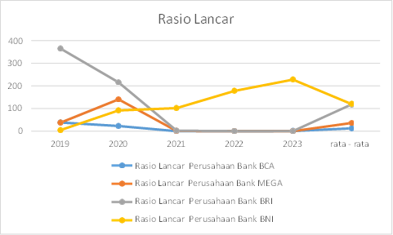
Gambar 1. Rasio Lancar

Dari data di atas, terlihat bahwa rasio lancar bank-bank yang dianalisis menunjukan perbedaan signifikan dalam strategi pengelolaan likuiditas. Bank BNI memiliki rata-rata rasio lancar terttinggi (263,3) selama periode 2019-2023, mencerminkan pendekatan yang konservatif dalam menjaga kemampuan memenuhi kewajiban jangka pendek. Sebaliknya, bank BCA memiliki rasio lancar paling rendah (rata-rata 39,28), yang menunjukan efisiensi pengelolaan likuiditas tetapi berisiko menghadapi kendala likuiditas jika terjadi lonjakan kewajiban tak terduga. Bank BRI menunjukan kestabilan rasio lancar yang moderat, menverminkan kebijakan likuiditas yang seimbang, sementara Bank MEGA mengalami fluktuasi yang cukup tajam, menandakan ketidakstabilan startegi manajemen likuiditas.
Dapat disimpulkan bahwa, bank BNI memiliki keunggulan dalam likuiditas, sedangkan bank BCA memiliki kinerja likuiditas paling lemah di anatara bank-bank lainnya.
  - Rasio Quick

Tabel 2. Rasio Quick
Rasio Quick
Tahun | Perusahaan
Tahun | Bank BCA | Bank MEGA | Bank BRI | Bank BNI
2019 | 39,98 | 28,12 | 0,06 | 179,24
2020 | 29,82 | 103,49 | 140,87 | 377,00
2021 | 43,46 | 171,36 | 194,99 | 376,22
2022 | 59,21 | 26,3 | 303,64 | 219,17
2023 | 23,92 | 41,47 | 297,3 | 164,86
rata - rata | 39,278 | 74,148 | 187,372 | 263,30

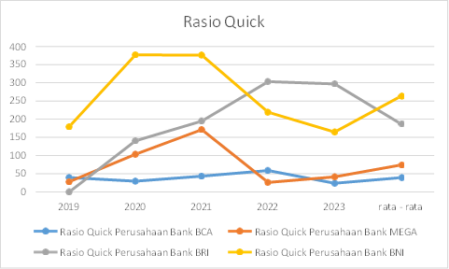

Gambar 2. Rasio Quick
Berdasrkan data, rasio quick Bank BNI dan BRI menunjukan tingkah likuiditas yang tinggi, dengan rata-rata masing-masing 263,30 dan 187,372 yang mencerminkan kemampuan besar untuk melunasi kewajiban jangka pendek menggunakan aset lancar, meskipun rasio yang terlalu tinggi dapat mengindikasikan kurang optimalnya pemanfaatan dana untuk investasi. Sebaliknya, Bank BCA memiliki rata-rata rasio quick terendah 39,278 yang menunjukan pengelolaan aset lancar yang lebih ketat dan efisien. Bank MEGA dengan rata-rata 74,148 menunjukan fluktuasi signifikan yang mungkin mencerminkan perubahan startgi atau ketidakstabilan dalam pengelolaan likuiditas.
Tren keseluruhan menunjukan bahwa Bank BNI memimpin dalam hal likuiditas, sementara BCA mengadopsi pendekatan konservatif. Bank MEGA dan Bri menunjukan dinamika yang menarik, dimana BRI lebih stabil dibandingkan Bank MEGA. Secara keseluruhan, masing-masing bank memiliki pendekatan berbeda dalam pengelolaan likuiditas.

Rasio Aktivitas
- Perputaran Persediaan

Tabel 3. Perputaran Persediaan
Perputaran Persediaan
Tahun | Perusahaan
Tahun | Bank BCA | Bank MEGA | Bank BRI | Bank BNI
2019 | 1,01 | 0,83 | 2,28 | 192,22
2020 | 0,77 | 0,91 | 216,12 | 92,09
2021 | 0,7 | 1,19 | 2,5 | 102,58
2022 | 0,8 | 0,75 | 0,66 | 178,59
2023 | 1,4 | 0,89 | 0,64 | 228,38
rata - rata | 0,936 | 0,914 | 44,44 | 158,77
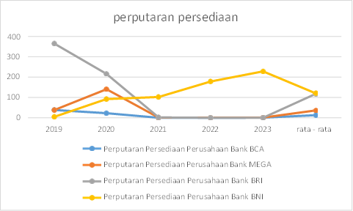
Gambar 3. Perputaran Persediaan
Dari data diatas terlihat adanya variasi besar dalam kinerja perputaran persediaan di antara keempat bank. Bank BNI memiliki rata-rata perputaran persediaan tertinggi 158,77 selama periode 2019-2023, dengan nilai puncak sebesar 228,38. Hal ini menunjukan efisiensi luar biasa dalam mengelola persediaan, yang berarti bahwa Bank BNI dapat dengan cepat mengonversi persediaannya menjadi pendapatan atasu kas. Sebaliknya, Bank MEGA dan Bank BCA memiliki rata-rata perputaran persediaan yang jauh lenih rendah masing-masing 0,914 dan 0,936, yang mencerminkan perputaran persediaan yang sangat lambat, mungkin karena tingkat persediaan yang tinggi atau manajemen yang kurang efisien.
Bank BRI menunjukan hasil dengan rata-rata perputaran persediaan sebesar 44,44 namun terdapat fluktuasi yang signifikan, terutama pada tahun 2019 dan 2023, dimana perputaran turun drastis menjadi 0,64. Hal ini mengindikasikan adanya ketidakkonsistenan dalam pengelolaan persediaan di beberapa tahun tertentu pada bank lain juga dapat mencerminkan faktor eksternal, seperti perubahan pasar atau kebijakan internal.
Kesimpulannya, Bank BNI memiliki kinerja terbaik dalam hal perputaran persediaan, yang mencerminkan efisiensi tinggi. Di sisi lain, Bank MEGA dan Bank BCA menunjukan kinerja terburuk, dengan perputaran yang sangat lambat. Untuk meningkatkan efisiensi, bank- bank dengan rasio rendah perlu mengevaluasi pengelolaan persediaannya secara lebih mendalam.
- Rata – Rata Umur Piutang

Tabel 4. Rata – Rata Umur Piutang
Rata-Rata Umur Piutang
Tahun | Perusahaan
Tahun | Bank BCA | Bank MEGA | Bank BRI | Bank BNI
2019 | 38,71 | 38,18 | 365 | 5,06
2020 | 23,15 | 140,74 | 3,5 | 5,46
2021 | 131,13 | 365 | 5,48 | 17,18
2022 | 17,18 | 195,62 | 365 | 5,28
2023 | 35,38 | 230,38 | 2,31 | 5,42
rata - rata | 49,11 | 193,984 | 148,258 | 7,68
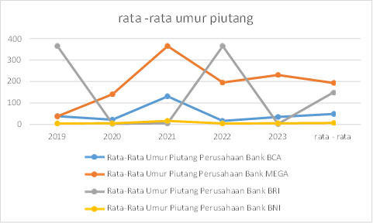

Gambar 4. Rata – Rata Umur Piutang
Dari tabel di atas rata-rata umur piutang terlihat bahwa terdapat variasi yaang signifikan dalam pengelolaan umur piutang di antara bank-bank yang di analisis (Bank BCA, Bank MEGA, Bank BRI, dan Bank BNI) selama periode 2019-2023.
Bank BRI menunjukan angka umur piutang yang sangat tinggi pada tahun 2019 dan 2021 (365 hari), yang kemungkinan mencerminkan kebijakan atau kondisi piutang tertentu yang memperpanjang waktu pengumpulan. Sementara itu, Bank BCA dan Bank BNI memiliki umur piutang yang relatif stabil dan rendah di sepanjang [eriode tersebut, menunjukan efisiensi yang lebih baik dalam pengelolaan piutang mereka. Bank MEGA, meskipun memiliki angka fluktuatif, rata-rata umur piutangnya terlihat cukup tinggi dibandingkan Bank BCA dan Bank BNI.
Dari rata-rata keseluruhan, Bank BCA memiliki rata-rata umur piutang terendah (49,11 hari), disusul Bank BNI (7,68 hari). Ini menunjukan bahwa kedua bank ini memungkinkan memiliki sitem pengelolaan piutang yang lebih efektif dibandingkan bank MEGA dan Bank BRI.
Kesimpulannya, perbedaan yang signifikan dalam umur piutang menunjukan adanya variasi dalam kebijakan masing-masing bank. Bank dengan umur piutang yang lebih pendek cenderung lebih likuid dan efisien dalam pengelolaan asetnya, sedangkan bank dengan umur piutang tinggi perlu mengevaluasi kebijakan pengelolaan piutang untuk meningkatkan efisiensinya
- Perputaran Aktiva Tetap

Tabel 5. Perputaran Aktiva Tetap
Perputaran Aktiva Tetap
Tahun | Perusahaan
Tahun | Bank BCA | Bank MEGA | Bank BRI | Bank BNI
2019 | 7,43 | 2,48 | 0,01 | 1,96
2020 | 13,01 | 0,5 | 3,77 | 1,90
2021 | 16,23 | 0,65 | 3,14 | 2,08
2022 | 13,99 | 0,39 | 4,21 | 2,23
2023 | 4,57 | 0,29 | 45,36 | 2,35
rata - rata | 11,046 | 0,862 | 11,298 | 2,104

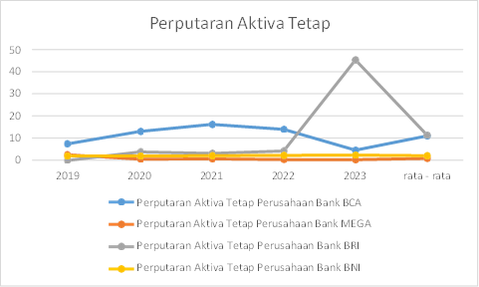

Gambar 5. Perputaran Aktiva Tetap
Bank BCA dan Bank BRI memiliki perputaran aktiva tetap yang relatif tinggi dibandingkan Bank MEGA dan Bank BNI. Bank BCA menunjukan stabilitas kinerja yang cukup baik, dengan rata-rata perputaran aktiva tetap sebesar 11,046. Bank BRI mencatat angka yang cukup tinggi pada tahun tertentu 11,298. Di sisi lain, Bank MEGA memiliki perputaran aktiva tetap yangs angat rendah selama lima tahun terakhir, dengan rata-rata hanya 0,862 mengidikasikan efisiensi penggunaan aktiva tetap yang rendah. Bank BNImenunjukan tren yang relatif stabil tetapi dengan angka yang juga cukup rendah 2,104.
Kesimpulannya, perbedaan kinerja perputaran aktiva tetapp di antara bank-bank ini mencerminkan variasi dalam efisiensi penggunaan aktiva tetap untuk menghasilkan pendapatan. Bank dengan angka erputaran yang lebih tinggi seperti Bank BCA dan Bank BRI menunjukan pengelolaan aset tetap yang efisien, sedangkan Bank MEGA dan Bank BNI mungkin perlu mengevaluasi strategi pengelolaan aktiva tetap untuk meningkatkan produktivitas dan efisiensinya.

- Perputaran Total Aktiva

Tabel 6. Perputaran Total Aktiva
Perputaran Total Aktiva
Tahun | Perusahaan
Tahun | Bank BCA | Bank MEGA | Bank BRI | Bank BNI
2019 | 0,17 | 111,04 | 0,19 | 0,06
2020 | 0,27 | 20,6 | 12,25 | 0,06
2021 | 0,29 | 23,63 | 16,38 | 0,06
2022 | 0,26 | 22,26 | 18,8 | 0,06
2023 | 0,18 | 22,7 | 142,38 | 0,06
rata - rata | 0,234 | 40,046 | 38,00 | 0,06
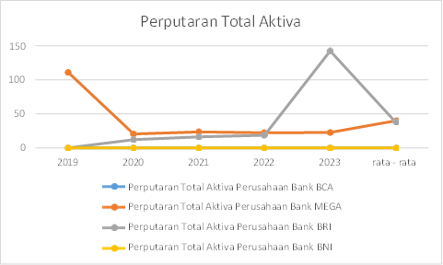
Gambar 6. Perputaran Total Aktiva
Bank MEGA menunjukan perputaran aktiva tetap yang sangat tinggi pada tahun 2019 (111,04) namun, mengalami penurunan drastis di tahun-tahun berikutnya dengan rata-rata perputaran 40,046 yang tetap menjadi angka tertinggi di antara bank lainnya. Bank BRI juga memiliki peforma perputaran yang cukup baik, terutama pada tahun 2023 (142,38), Dengan rata-rata 38,00 selama lima tahun terkahir . sebaliknya, Bank BCA dan Bank BNI menunjukan perputaran aktiva tetap yangsangat rendah dan hampir stagnan, dengan rata-rata maisng-masing hanya 0,234 dan0,06 ,emcerminkan efisiensi yang rendah dalam penggunaan aset tetap.
Kesimpulannya, Bank MEGA dan Bank BRI terlihat lebih unggul dalam memanfaatkan aktiva tetap untuk menghasilkan pendapatan dibandingkan Bank BCA dan Bank BNI. Meski demikian, fluktuasi yang signifikan pada Bank MEGA mengindikasikan perlunya konsistensi dalam pengelolaan aset tetap. Bank BCA dan Bank BNIsebaliknya mengevaluasi strategi pengelolaan aset tetap mereka agar lebih produktif.

Rasio Solvabilitas
- Total Utang Terhadap Total Aset

Tabel 7. Total Utang Terhadap Total Aset

Total Utang Terhadap Total Aset
Tahun | Perusahaan
Tahun | Bank BCA | Bank MEGA | Bank BRI | Bank BNI
2019 | 0,81 | 0,61 | 0,01 | 0,85
2020 | 0,83 | 0,65 | 0 | 0,87
2021 | 0,83 | 0,53 | 0,01 | 0,87
2022 | 0,53 | 0,47 | 0,01 | 0,86
2023 | 0,97 | 0,62 | 0 | 0,86
rata - rata | 0,794 | 0,576 | 0,01 | 0,862
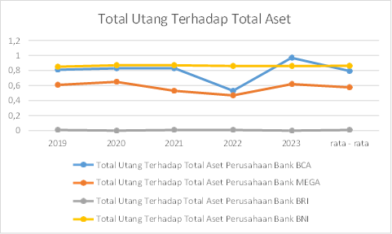
Gambar 7. Total Utang Terhadap Total Aset

Gambar tersebut menunjukan rasio total utang terhadap total aset dari beberapa bank pada periode 2019-2023, yang mencerminkan sejauh mana aset dibiayai oleh utang. Bank BCAmemiliki rasio fluktuatif namun cenderung tinggi rata-rata 0,794, dengan puncaknya pada 2023 (0,97), menunjukan ketergantungan besar pada utang. Bank MEGA mencatat rasio paling stabil dan terendah rata-rata 0,576, meskipun ada sedikit peningkatan 2023 (0,62). Bank BRI memiliki rasio sangat kecil (hampir nol), menunjukan asetnya lebih banyak dibiayai ekuitas, mencerminkan risiko solvabilitas yang sangat rendah. Bank BNI dengan rata-rata 0,862 stabil tanpa perubahan signifikan.
Bank BCA dan Bank BNI menunjukan ketergantungan yang cukup tinggi pada utang, yang dapat menjadi perhatian jika terjadi tekanan ekonomi. Sebaliknya, Bank BRI menunjukan posisi yang sangat kuat karena hampir seluruh asetnya didanai oleh ekuitas, yang menandakan risiko solvabilitas yang sangat rendah. Bank MEGA memiliki risiko yang cukup moderat dan menunjukan pengelolaan utang yang stabil. Secara keseluruhan, tingkat rasio ini dapat mencerminkan startegi dan kebijakan masing- masing bank dalam mengelola risiko keuangan dan struktur modalnya.
- Time Interest Earned

Tabel 8. Time Interest Earned

Time Interest Earned
Tahun | Perusahaan
Tahun | Bank BCA | Bank MEGA | Bank BRI | Bank BNI
2019 | 4,03 | 1,03 | 1,02 | 0,92
2020 | 4,56 | 1,07 | 1,24 | 0,28
2021 | 6,15 | 1,12 | 1,18 | 1,06
2022 | 9,39 | 1,06 | 2,04 | 2,69
2023 | 6,18 | 1,00 | 1,96 | 1,26
rata - rata | 6,062 | 1,056 | 1,49 | 1,242
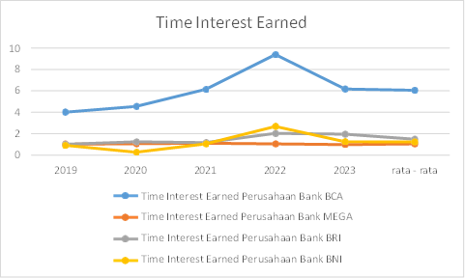
Gambar 8. Time Interest Earned

Gambar tersebut menampilkan data Time Interest Earned dari beberapa bank selama periode 2019-2023. TIE mengukur kemampuan perusahaan membayar beban bunga dari laba operionalnya. Bank BCA memiliki TIE tertinggi dengan rata-rata 6,062, menunjukan kemampuan yang sangat kuat dalam memenuhi kewajiban bunga. Bank MEGA memiliki TIE rata-rata terendah 1,056, menunjukan margin yang sangat kecil untuk membayar bunga, dengan tren stabil selama periode tersebut. bank BRI dan BNI memiliki TIE yang lebih moderat, masing-masing rata-rata 1,49 dan 1,242, tetapi menunjukan peningkatan signifikan pada 2022.
Kesimpulannya, Bank BCA memiliki posisi keuangan paling aaman terkait pembayaran bunga, sementara Bank MEGA memiliki risiko solvabilitas lebih tinggi, karena laba operasionalnya hampir mendekati beban bunga.
- Fixed Charged Coverage

Tabel 9. Fixed Charged Coverage

Fixed Charged Coverage
Tahun | Perusahaan
Tahun | Bank BCA | Bank MEGA | Bank BRI | Bank BNI
2019 | 2,54 | 1,07 | 1,02 | 0,92
2020 | 1,54 | 1,06 | 1,74 | 0,28
2021 | 1,17 | 1,11 | 1,14 | 1,06
2022 | 1,49 | 1,05 | 1,71 | 2,69
2023 | 3,23 | 1,00 | 1,93 | 1,26
rata - rata | 1,994 | 1,058 | 1,508 | 1,242
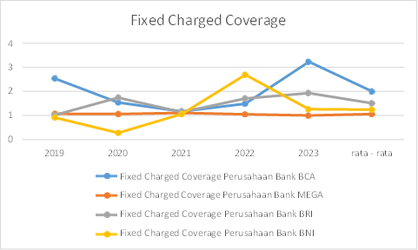
Gambar 9. Fixed Charged Coverage

Berdasarkan data dan grafik di atas Bank BCAsecara konsisten menunjukan nilai Fixed Charged Coverage yang lebih tinggi dibandingkan bank lainnya, dengan rata-rata tertinggi yaitu 1,994. Semua bank mengalami fluktuasi kinerja fixed charged coverage selama 5 tahun. Bank MEGA memiliki nilai yang paling rendah dan stabil dengan rata-rata 1,058, sedangkan Bank BNI menunjukan peningkatan siginifikan pada tahun 2022 sebelum kembali menurun pada tahun 2023. Nilai fixed charged coverage Bank MEGA secara konsisten di bawah bank lain, yang mengindikasikan risiko yang lebih tinggi dalam memenuhi kewajiban tetap.
Bank BCA memiliki manajemen keuangan yang lebih baik dalam mengelola biaya tetap, sehingga lebihh mampu memenuhi kewajiban tetap dibandingkan bank lain. Bank MEGA membutuhkan perhatian lebih untuk meningkatkan efisiensinya. Perbedaan nilai ini juga menunjukan bahwa kemammpuan setiap bank dalam memenihi kewajiban tetap dipenagruhi oleh struktur biaya dan strategi keuangan masing-masing.

Rasio Profitabilitas
- Profit Margin

Tabel 10. Profit Margin

Profit Margin
Tahun | Perusahaan
Tahun | Bank BCA | Bank MEGA | Bank BRI | Bank BNI
2019 | 0,18 | 0,14 | 1,26 | 0,3
2020 | 0,1 | 1,03 | 1,34 | 0,06
2021 | 0,09 | 1,28 | 1,17 | 0,2
2022 | 0,12 | 1,62 | 1,89 | 0,3
2023 | 0,19 | 1,53 | 0,02 | 3,33
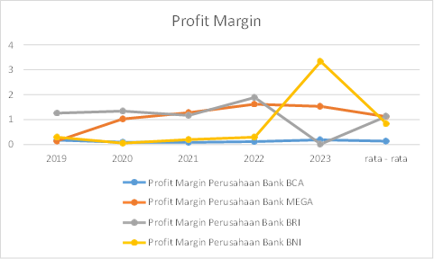
Gambar 10. Profit Margin

Berdasarkan data dam grafik profit margin di atas. Secara umum, Bank BRI dan Bank MEGA mencatat profit margin lebih tinggi dibandingkan Bank BCA dan Bank BNI. Bank BRI memiliki rata- rata sebesar 1,136 sedikit lebih tinggi dibandingkan Bank MRGA 1,12. Bank BNI menunjukan lonjakan yang signifikan pada tahun 2023 dengan profit margin mencapai 3,33 jauh di atas bank lainnya. Bank BCA memiliki profit margin terendah secara konsisten dengan rata-rata 0,136.
Bank BRI dan Bank MEGA menunjukan performa yang lebih baik dengan rata- rata profit margin yang tinggi dan stabil, mencerminkan efisiensi dalam pengelolaan pendapatan dan biaya. Bank BNI mengalami peningkatan signifikan pada tahun 2023, namun rata-rata profit margin lima tahun tetap renda, sehingga diperlukan valuasi untuk memastikan keberlanjutan kinerja tersebut. sementara itu, Bank BCA memilik profit margin terendah, mengindikasikan adanya tantangan dalam meningkatkan profitabulitas menjadi kunci utama bagi bank untuk mempertahnkan daya saing dan kinerja keuangan yang berkelanjutan
- Return On Aset

Tabel 11. Return On Asset

Return On Asset
Tahun | Perusahaan
Tahun | Bank BCA | Bank MEGA | Bank BRI | Bank BNI
2019 | 0,03 | 15,17 | 83,43 | 0,02
2020 | 0,03 | 21,22 | 10,06 | 0,00
2021 | 0,24 | 30,16 | 141,48 | 0,01
2022 | 3,03 | 36,12 | 172,95 | 0,02
2023 | 0,04 | 34,83 | 0,02 | 0,19
rata - rata | 0,674 | 27,5 | 81,588 | 0,048
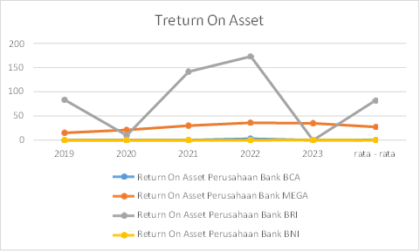
Gambar 11. Return On Asset

Bedasarkan data di atas. Bank BRI menunjukan kinerja terbaik dengan rata-rata ROA tertinggi 81,588, mencerminkan efisiensi yang sangat baik dalam memanfaatkan aset untuk menghasilkan laba, meskipun terdapat fluktuasi yang signifikan, terutama penurunan pada tahun 2023. Bank MEGA juga memiliki rata-rata yang cukup tinggi yakni 27,5 dan menunjukan tren yang stabil, mmeski nilainya jauh lebih rendah dibandingkan Bank BRI. Sebaliknya, Bank BCA dan Bank BNI memiliki rata-rata Roa yang sangat rendah, masing-masing 0,674 dan 0,048 menunjukan tantangan besar dalam memaksimalkan potensi aset mereka. Secara keseluruhan Bank BRI unggul dalam efisiensi pengelolaan aset, sementara Bank BCA dan Bank BNI perlu memperbaiki strategi untuk meningkatkan kinerja keuangan berbasis aset.
- Return On Equity

Tabel 12. Return On Equity

return on equity
Tahun | Perusahaan
Tahun | Bank BCA | Bank MEGA | Bank BRI | Bank BNI
2019 | 1,40 | 0,83 | 0,15 | 51,16
2020 | 0,92 | 0,55 | 0,13 | 0,36
2021 | 2,87 | 0,65 | 0,14 | 1,20
2022 | 1,58 | 0,66 | 0,17 | 2,02
2023 | 1,65 | 0,55 | 0 | 23,09
rata - rata | 1,684 | 0,648 | 0,118 | 15,566
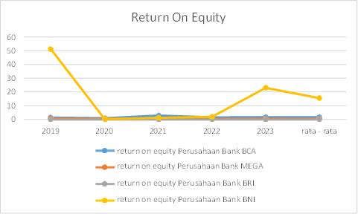
Gambar 12. Return On Equity

Berdasarkan data, Bank BCA menunjukan kinerja paling stabil dengan rata-rata ROE tertinggi di antara yang lainnya yaitu 1,684%, mencerminkan efisiensi yang konsisten dalam memnafaatkan ekuitas untuk menghasilkan laba. Bank MEGA memiliki rata-rata ROE yang moderat 0,648% dengan performa yang stabil namun tidak sekuat BCA. Bank BNI memiliki rat-rata ROE yang sangat tinggi 15,566%, tetapi fluktuatif. Terutama dipengaruhi oleh lonajakan besar pada tahun 2019, yang menunjukan potensi profitabilitas tinggi namun kurang stabil. Sebaliknya Bank BRI mencatat ROE terendah 0,118% dan stabil pada tingkat yang sangat rendah, megindikasikan tantangan besar dalam pengelolaan efisiensi ekuitas.
Secara keseluruhan, Bank BCA menonjol sebagai bank yang paling stabil dan konsisten dalam menghasilkan ROE yang tinggi, mengindikasikan manajemen yang efisien. Sementara itu, Bank BNI memiliki rata-rata ROE yang tinggi namun sangat fluktuatif, menunjukan potensi profitabilitas besar tetapi kurang stabil. Bank MEGA berada pada posisi menengah dengan peforma yang stabil namun tidak sekuat BCA. Sebaliknya, Bank BRI menghadapi tantangan signifikan dalam meningkatkan efisiensi penggunaan ekuitas.

Rasio Pasar
- PER

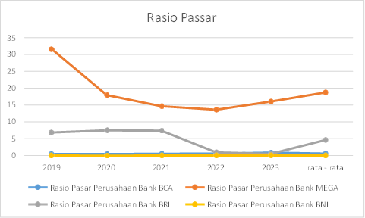
Tabel 13. PER
Rasio Pasar
Tahun | Perusahaan
Tahun | Bank BCA | Bank MEGA | Bank BRI | Bank BNI
2019 | 0,48 | 31,58 | 6,85 | 0,03
2020 | 0,48 | 17,97 | 7,50 | 0,01
2021 | 0,57 | 14,66 | 7,4 | 0,02
2022 | 0,62 | 13,62 | 0,95 | 0,04
2023 | 0,90 | 16,05 | 0,53 | 0,05
rata - rata | 0,61 | 18,776 | 4,646 | 0,03

Gambar 13. PER

Berdasarkan gambar di atas bank MEGA memiliki rata-rata rasio pasar tertinggi 18,776 dibandingkan bank lainnya, menunjukan bahwa saham bank MEGA lebih menarik di pasar selama periode 2019-2023. Bank BCA memiliki rata-rata rasio pasar jauh lebih rendah 0,61 dibandingkan Bank MEGA, tetapi menunjukan tren kenaikan stabil, yang mencerminkan potensi daya tarik psar yang meningkat. Bank BRI memiliki rata-rata rasio pasar sebesar 4,646 dengan peforma yang relatif stabil tetapi jauh di bawah Bank MEGA, sementara Bank BNI memiliki rata-rata rasio pasar yang sangat rendah 0,03, menunjukan kurangnya minat pasar terhadap sahamnya. Kesimpulannya, Bank MEGA memiliki rasio pasar tertinggi dengan rata-rata 18,776 mencerminkan daya tarik besar di pasar saham. Bank BCA menunjukan pertumbuhan stabil dengan rata- rata 0,61 mengindikasikan potensi peningkatan minat pasar di masa depan. Bank BRI memiliki rata-rata rasio pasar terendah 0,03 menunjukan minimnya daya tarik sahamnya di pasar. Secara keseluruhan, Bank MEGA mendominasi dalam aspek ini dan diikuti oleh Bank BCA.
- Dividen Yield

Tabel 14. Dividen Yield

Dividen Yield
Tahun | Perusahaan
Tahun | Bank BCA | Bank MEGA | Bank BRI | Bank BNI
2019 | 1,80 | 0,06 | 0,75 | 0,03
2020 | 1,85 | 0,06 | 0,66 | 0,01
2021 | 1,72 | 0,05 | 0,66 | 0,02
2022 | 1,71 | 0,05 | 0,14 | 0,04
2023 | 1,20 | 0,04 | 0,63 | 0,05
rata - rata | 1,656 | 0,052 | 0,568 | 0,03
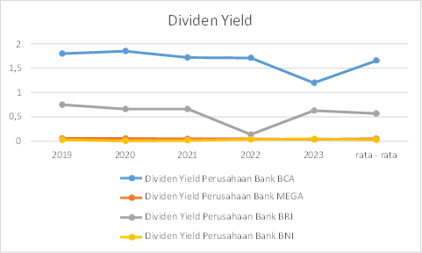
Gambar 14. Dividen Yield

Berdasarkan data di atas. Bank BCA memiliki rata-rata hasil dividen tertinggi 1,656% dibandingkan bank lain, menunjukan konsistensi dalam memberikan hasil dividen yang menarik bagi pemegang saham, meskipun mengalami sedikit penurunan dari tahun ke tahun. Bank BRI dengan rata- rata dividen yield 0,568% yang relatif stabil namun masih jauh di bawah BCA. Sementara itu, Bank MEGA 0,052% dan Bank BNI 0,03% mencatat dividend yield yang sangat rendah, menunjukan perhatian yang minim terhadap distribusi dividen.
Kesimpulannya Bank BCA adalah bank dengan peforma dividend yield terbaik dan paling konsiten, menjadikannya pilihan utama bagi investor yang fokus pada pendapatan pasif. Bank BRI berada posisi kedua, sementara Bank MEGA dan Bank BNI perlu meningkatkan perhatian terhadap distributor dividen untuk minat investor.
- Pembayaran Dividen

Tabel 15. Pembayaran Dividen

Pembayaran Dividen
Tahun | Perusahaan
Tahun | Bank BCA | Bank MEGA | Bank BRI | Bank BNI
2019 | 0,86 | 1,85 | 0,83 | 0,25
2020 | 0,89 | 1,02 | 0,81 | 0,25
2021 | 0,98 | 0,7 | 1,02 | 0,25
2022 | 1,06 | 0,70 | 0,31 | 0,40
2023 | 1,08 | 0,70 | 0,39 | 0,50
rata - rata | 0,974 | 0,994 | 0,672 | 0,33
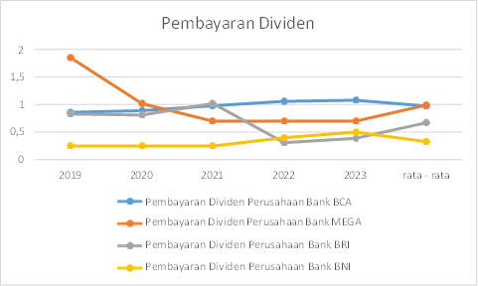
Gambar 15. Pembayaran Dividen

Gambar di atas menunjukan data pembayaran dividen dari empat bank besar di indonesia. Bank MEGA konsisten memiliki nilai pembayaran dividen tertinggi dibandingkan bank lain, meskipun cenderung menurun dari tahun 2019 hingga 2023. Bank BCA mempelrihatkan tren yang stabil dengan sedikit peningkatan, sedangkan Bank BRI dan Bank BNI memiliki pembayaran dividen yang lebih rendah, dengan Bank BRI csnderung stagnan dan Bank BNI sedikit meningkat pada 2023. Rata-rata pembayaran dividen menunjukan bahwa Bank MEGA memiliki kinerja terbaik 0,0994 diikuti Bank BCA 0,974 dan Bank BRI 0,672, dan Bank BNI 0,33. Kesimpulannya, Bank MEGA menunjukan peforma dividen tertinggi dalam lima tahun terakhir, sementara Bank BRI dan Bank BNI cemderung tertinggal dalam hal pembayaran dividen.

KESIMPULAN DAN SARAN

Kesimpulan
Berdasarkan analisis kinerja keuangan bank-bank besar di indoneis selama periode 2019-2023, terlihat adanya perbedaan signifikan dalam pengelolaan likuiditas, efisiensi aset, profitabilitas, dan kebijakan dividen. Bank BNI menonjol dalam rasio lancar dan quick, mencerminkan keunggulan likuiditas, sementara BCA menunjukan efisiensi tinggi meskipun menghadapi risiko likuiditas. Bank BRI unggul dalam profit margin, ROA dan perputaran aktiva tetap, mencerminkan efisiensi aset yang baik meskipun mengalami fluktuasi. Sebaliknya, Bank MEGA mendominasi dalam rasio pasar dan pembayaran dividen, yang mencerminkan daya tarik tinggi di pasar saham , meski efisiensi likuiditasnya lebih rendah. Dalam hal TIE dan Fixed charge coverage, Bank BCA unggul dengan posisi keuangan yang lebih kuat untuk memnuhi kewajiban tetap. Secara keseluruhan, setiap bank menunjukan keunggulan dalam aspek tertentu, bank BNI dalam likuiditas, Bank BRI dalam profitabilitas dan efisiensi aset, Bank BCA dalam stabilitas keuangan, dan Bank MEGA dalam daya tarik pasar dan kebijakan dividen, meskipun masing-masing juga menghadapi tantangan di bidang tertentu yang perlu di tinggkatkan.

Saran
Untuk meningkatkan kinerja keuangan, Bnak BNI perlu memaksimalkan efisiensi penggunaan aset tetap dan ekuitas agar dapat meningkatkan ROA dan ROE yang masih rendah, serta memperkuat daya tarik saham di pasar. Bank BRI meskipun unggul dalam profititabilitas dan efisiensi aset, perlu mengurangi fluktuasi kinerja pada perputaran persediaan dan memastikan kebijakan dividen lebih menarik bagi investor. Bank BCA dengan stabilitas dan efisiensi tinggi sebaiknya fokus pada peningkatan profit margin dan ROA serta memperkuat startegi pasar untuk menarik minat investor. Sementara itu, Bank MEGA perlu meningkatkan efisiensi likuiditas, mengelola risiko pembayaran kewajiban tetap dan menhafa konsistensi kinerja agar daya tarik pasar dan stabilitas keuangannya tetap terjaga di masa depan.

DAFTAR PUSTAKA
Agustin, D., & Suryani, R. (2021). Pengaruh rasio keuangan terhadap profitabilitas pada perusahaan sektor perbankan di Indonesia. Jurnal Akuntansi Indonesia, 112–124.
Masita, N., Hariatih, & Nianty, D. A. (2023). Analisis kinerja keuangan menggunakan rasio likuiditas dan profitabilitas pada PT Bank Rakyat Indonesia (Persero) Tbk. Malomo: Jurnal Manajemen dan Akuntansi, 203–214.
Nugroho, M., & Rahmawati, E. (2021). Evaluasi kinerja keuangan bank melalui analisis rasio keuangan: Studi kasus pada Bank Negara Indonesia (BNI). Jurnal Riset Akuntansi dan Keuangan, 101–115.
Parathon, A. A., Dzulkirom, & Farah, D. (2013). Analisis rasio keuangan perbankan sebagai alat ukur kinerja keuangan bank (Studi kasus PT. Bank Pembangunan Daerah Jawa Timur, Tbk Surabaya periode 2009-2012). Jurnal Administrasi Bisnis S1 Universitas Brawijaya, 1–11.
Permana, I. S., Halim, R. C., & Nenti, S. (2022). Analisis kinerja keuangan dengan menggunakan rasio likuiditas, solvabilitas dan profitabilitas pada PT. Bank BNI (Persero) Tbk. JURNAL AKTIVA: Riset Akuntansi dan Keuangan, 32–43.
Purnamasari, L. M., Nurazizah, K., & Jayatiningrum, S. S. (2024). Analisis rasio keuangan sebagai alat ukur penilaian. JIMEB, 84–91.
Putra, T. L., Rahayu, S., & Yuliastanti, R. (2022). Analisis rasio keuangan pada PT. Bank Central Asia Tbk. periode 2017-2019. STIE Mahardika, 1–15.
Ruswaji. (2017). Analisis rasio keuangan perbankan sebagai alat ukur kinerja keuangan bank (Studi kasus PD. BPR Bank Daerah Lamongan periode 2012–2016). Jurnal Penelitian Ekonomi dan Akuntansi, 333–346.
Sari, R. S., & Pratama, F. F. (2020). Analisis rasio keuangan dalam menilai kinerja keuangan perusahaan perbankan. Jurnal Ekonomi dan Bisnis, 45–58.
Widiastuti, M., & Rahmawati, I. (2019). Analisis perbandingan rasio keuangan pada perusahaan perbankan yang terdaftar di Bursa Efek Indonesia. Jurnal Akuntansi dan Manajemen, 77–88.

